Что должен знать ребенок 3-4 лет

Математические представления

- В три-четыре года малыш должен уметь считать до пяти, показывать соответствующее количество пальчиков на руке, (отсчитывать счетные палочки или другие предметы в пределах пяти);
- Уметь ориентироваться в пространстве и на листе бумаги (выше-ниже, вверху-внизу, справа-слева, в центре, между)
- Ребенок должен свободно ориентироваться в таких понятиях, как «большой-маленький», «длинный-короткий», «широкий-узкий», «высокий-низкий»;
- Знать следующие геометрические фигуры: круг, квадрат, треугольник, прямоугольник и овал и уметь рисовать их; а также соотносить эти геометрические фигуры с предметами соответствующих форм;
- уметь различать предметы по форме, размеру и цвету

Развитие речи

- Ребенок 3-4 лет должен понимать речь взрослого.
- Должен уметь внятно произносить следующие гласные: а, о, у, э, ы, и; и тренироваться в произнесении трудных звуков: б-п, д-т, г-к, в-ф, з-с, ж-ш;
- В 3-4 года ребенок учится правильно употреблять существительные с предлогами: в, на, за, под, над, около, между;
- Различать и называть части предметов: у дома дверь, окно, крыша; у машины кабина, кузов, колеса, дверцы, руль;
- Знать наизусть несколько небольших стихотворений, героев сказок, учиться пересказывать коротенькие сказки, учиться составлять рассказ по картине из 3-4 предложений;
- Малыш должен уметь пользоваться вежливой формой обращения к взрослым: проходите, дайте, возьмите, а также пользоваться вежливыми словами: здравствуйте, спасибо, пожалуйста;
- Словарный запас должен быть более 1500 слов.
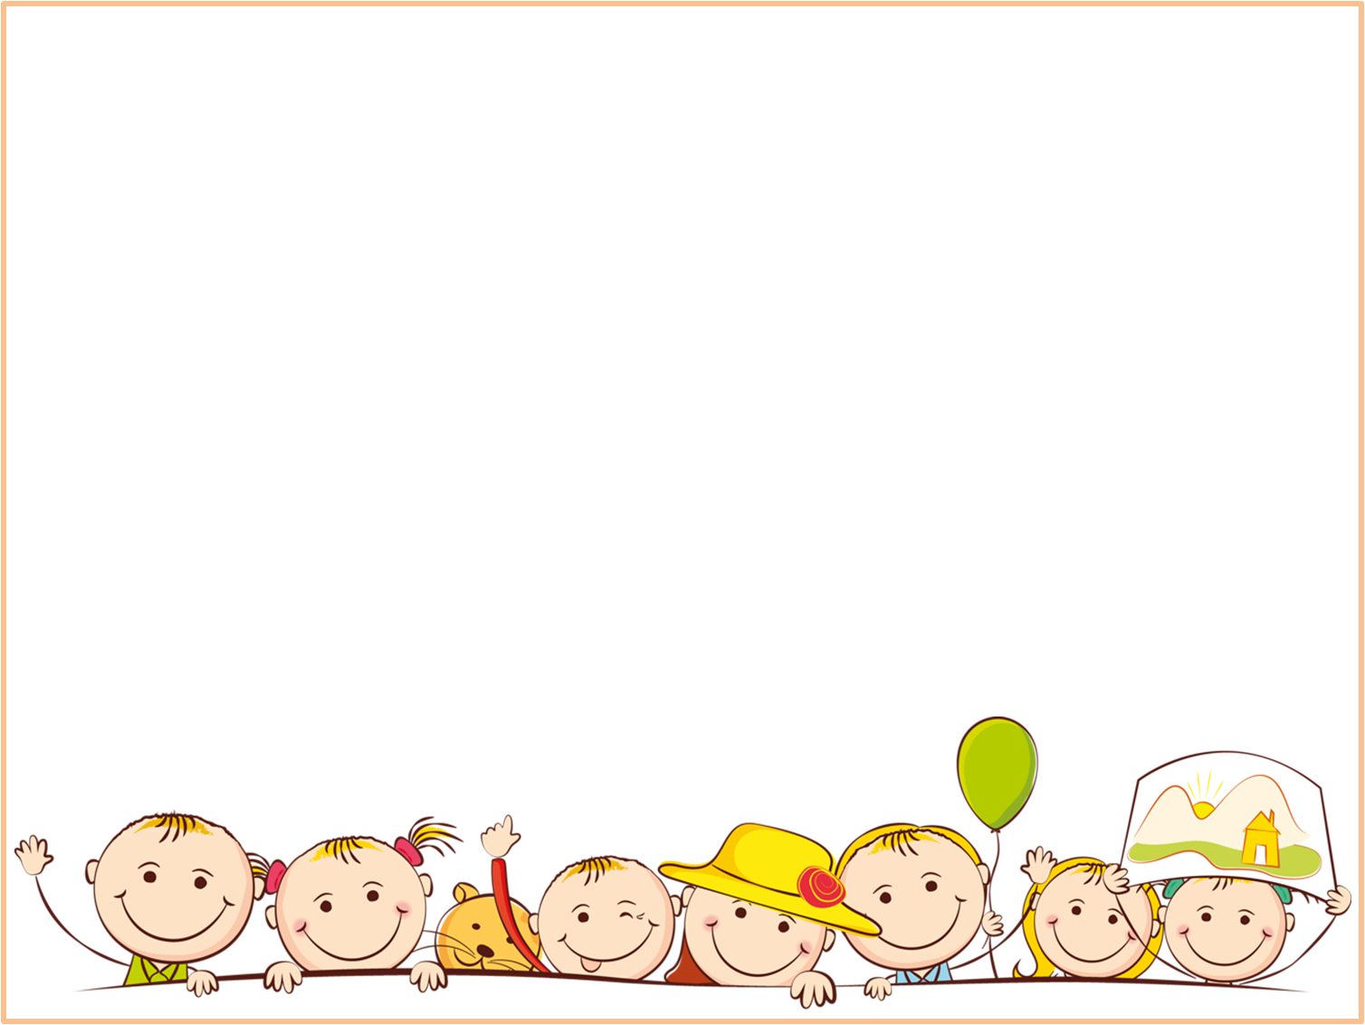

Окружающий мир

- В три - четыре года ребенок должен различать диких и домашних животных, называть их детенышей, знать где живут, чем питаются;
- Владеть элементарными знаниями о птицах, рыбах, насекомых, знать и уметь называть несколько представителей каждого вида;
- Учить названия времен года, знать их последовательность и признаки;
- Различать фрукты, овощи, грибы, ягоды, иметь о них элементарные представления об их признаках, знать, что где растет;
- Учить названия дней недели и времени суток: утро, день, вечер, ночь и уметь определять их;
- Ребенок должен знать свою фамилию, имя, а также имена и фамилии членов своей семьи и название населенного пункта в котором он живет;
- Малышу необходимо иметь представление о некоторых профессиях: врач, учитель, повар, шофер;
- Знать и уметь показывать названия частей тела человека и животных;
- Иметь представление о бережном отношении к природе ;
- Владеть знаниями о правилах безопасности (нельзя уходить от взрослых, выходить на дорогу без взрослых, трогать горячие предметы, брать таблетки);
- Учить помогать взрослым наводить порядок.

Память и внимание

- Ребенок трех-четырех лет должен удерживать внимание в течение 10-15 минут;
- Находить отличия между похожими картинками;
- Запоминать и воспроизводить несколько слов , движений, ритмов;
- Уметь рассказывать по памяти короткую сказку, мультфильм;
- Воспроизводить события текущего и прошедшего дня.

Логическое мышление

- В три-четыре года ребенок должен обладать умением объединять предметы в группы по цвету, размеру, форме;
- Уметь объединять предметы в логические пары (нитка-иголка, кисть-краска);
- В группе предметов уметь находить лишний (яблоко, груша, апельсин, огурец);
- Учиться определять последовательность событий (семя-росток-цветок);
- Складывать разрезную картинку из 4-6 частей.

Развитие мелкой моторики рук

- В три-четыре года ребенок должен уметь правильно держать в руке карандаш, кисть;
- Учиться обводить простые легкие рисунки;
- Уметь рисовать круги, линии, простые рисунки;
- Учиться заштриховывать рисунок в разных направлениях, не выходя за границы;
- Учить выполнять несложную аппликацию, намазывать готовые детали клеем и приклеивать на намеченное место;
- Уметь лепить из пластилина шарики и колбаски , соединять их между собой;

Развитие двигательных навыков

- Ребенок трех-четырех лет должен уметь прыгать на двух ногах на месте и продвигаясь вперед;
- Бегать, сохраняя равновесие, стоять на одной ноге, сохраняя равновесие, перепрыгивать через препятствия;
- Лазать по гимнастической стенке;
- Учиться действовать с мячом: подбрасывать его и ловить двумя руками; катать в заданном направлении; бросать и ловить мяч; ударять об пол и стараться поймать;
- Учить кататься на трехколесном велосипеде, на коньках и лыжах.

